BAZY DANYCH – PROJEKT
Autor: Jakub Lewkowicz
Temat: Primera Division – 5 najlepszych klubów
Data: 26.05.2021

- Scenariusz
Baza danych przeznaczona jest dla fanów ligi hiszpańskiej
- Potencjalne grupy użytkowników:
a) Administrator – główny zarządca bazy danych, posiada pełen dostęp do bazy danych
b) Użytkownicy (kibice) – dostęp do podglądu table bez edycji
- Wymagania funkcjonalne
Baza danych ma przechowywać informacje o mecz, zawodnikach, klubach, trenerach sędziach oraz stadionach 5 najlepszych klubów ligi hiszpańskiej
Zgromadzone dane mają umożliwić zrealizowanie zadań:
– Porównanie najlepszych klubów
– Prowadzenie statystyk
- Diagram związków encji
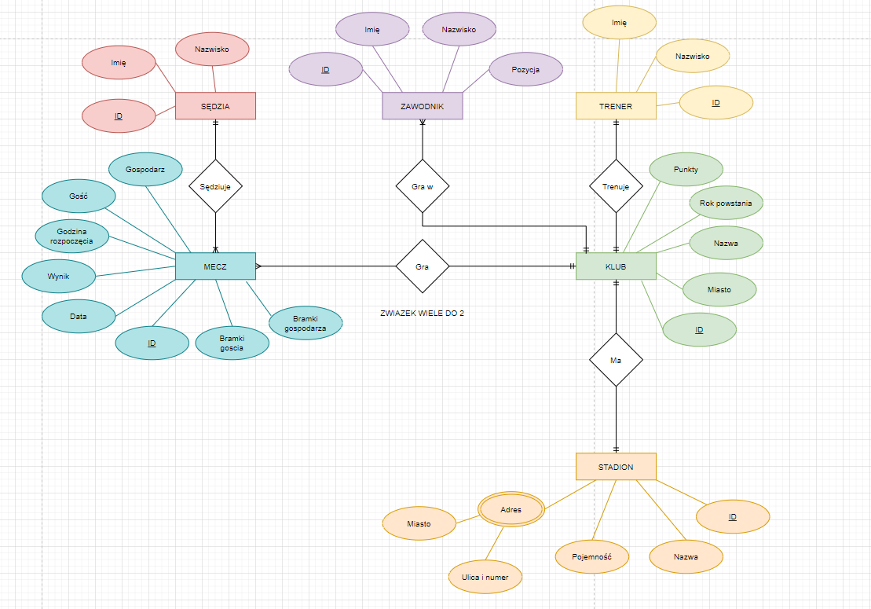

- Przykłady zawartości najważniejszych tabel

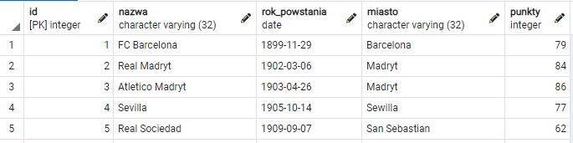

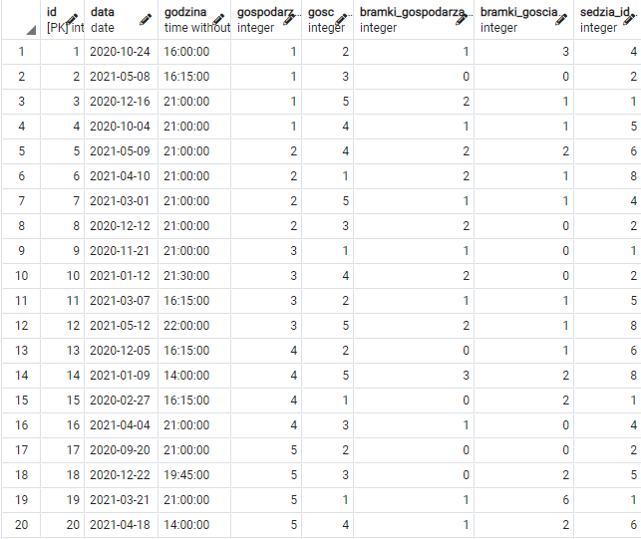

- Przykłady kilku zapytań i ich wyników

